Anggota Kelompok :

1. Muhammad Dafa Prima Aji (1301174161)

Mengerjakan no 1

1. Imaduddin Qurrata Ayun (1301174207)

Mengerjakan no 2 dan 3

1. Muhammad Faiq Ardyanto Putro (1301174401)

Mengerjakan no 4

1. Firhan Maulana Rusli (1301174086)

Mengerjakan no 5

Screenshot Hasil Running No 1 Terbesar :

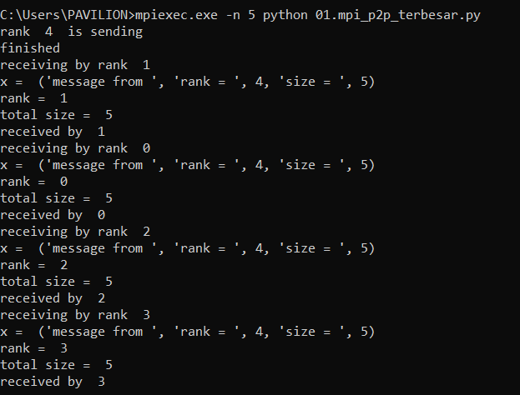

Screenshot Hasil Running No 1 Terkecil :

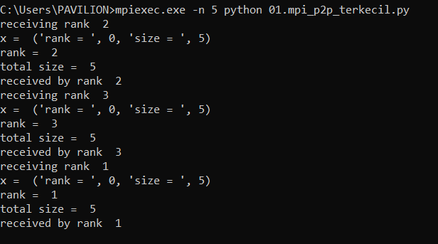

Screenshot Hasil Running no 2 :

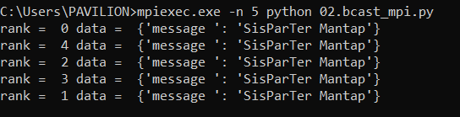

Screenshot Hasil Running no 3 :

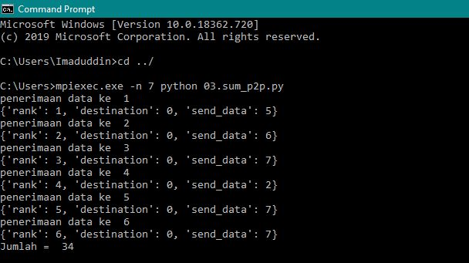

Screenshot Hasil Running no 4 :

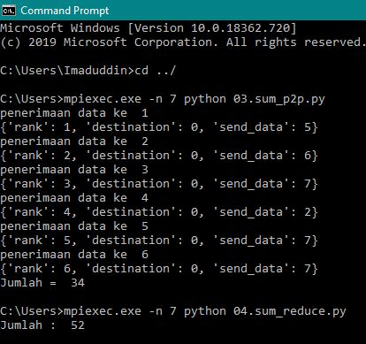

Screenshot Hasil Running no 5 mpi pi:

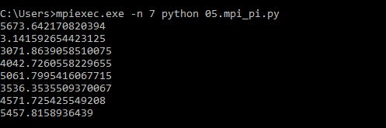

Screenshot Hasil Running no 5 serial pi:

